ADMIN.  
  
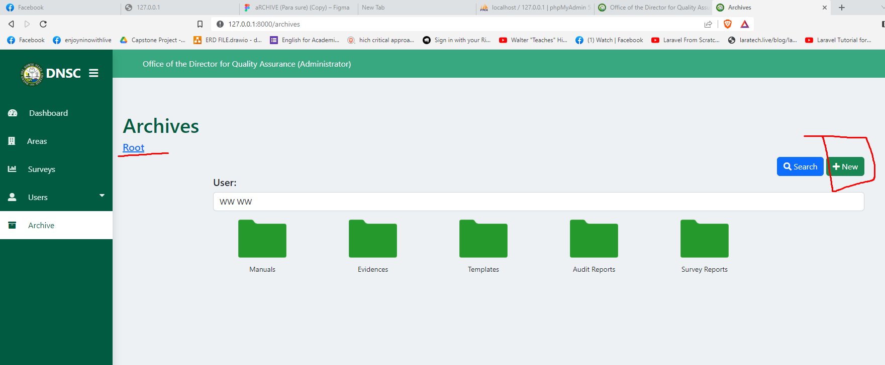

Remove

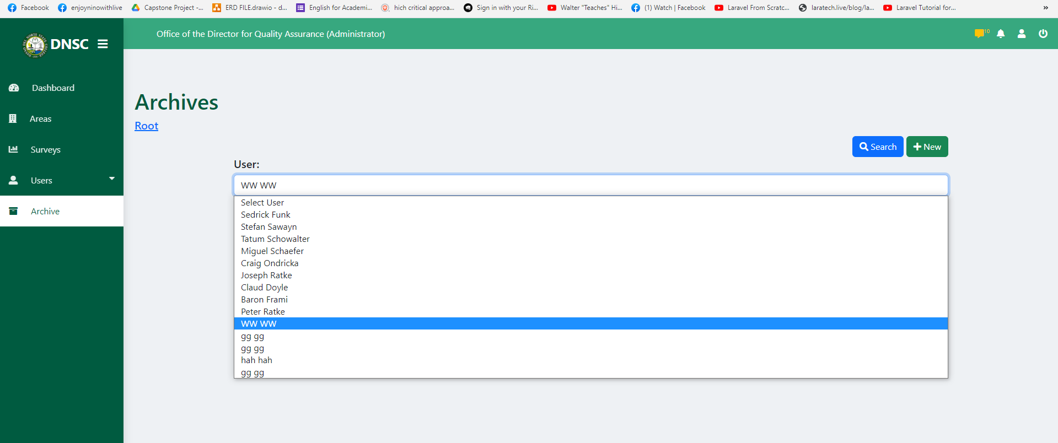

Add label(usertype) for all users

Homepage:

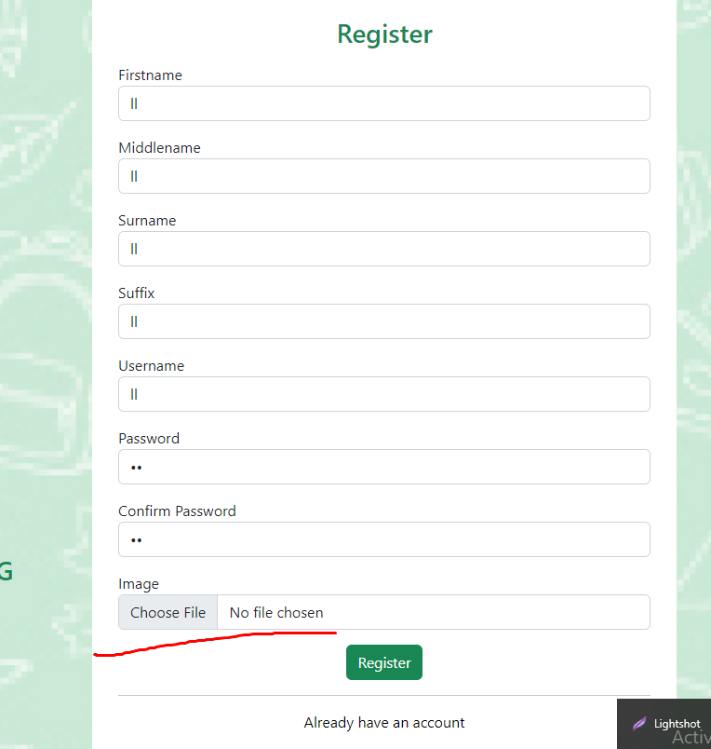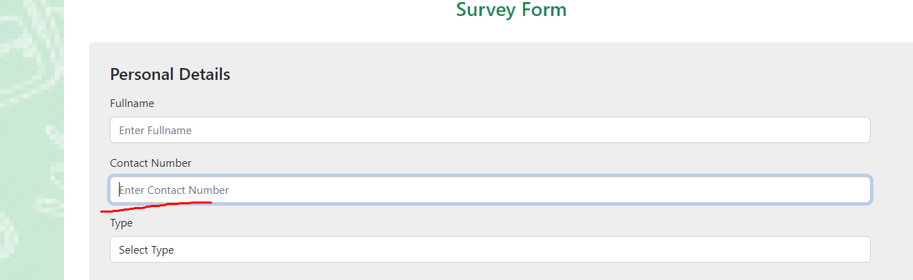

note required

Human Resource.

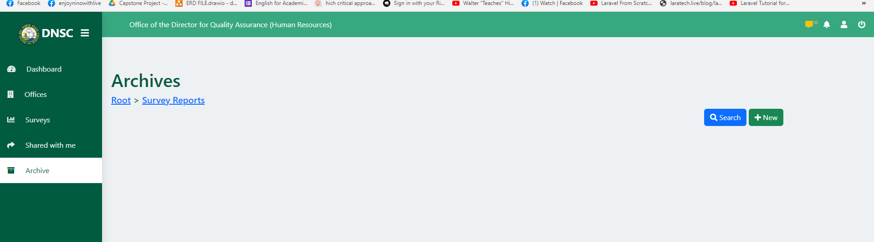

Pag lahi rag nav kung mag add ug file. dleh sa archive mismo

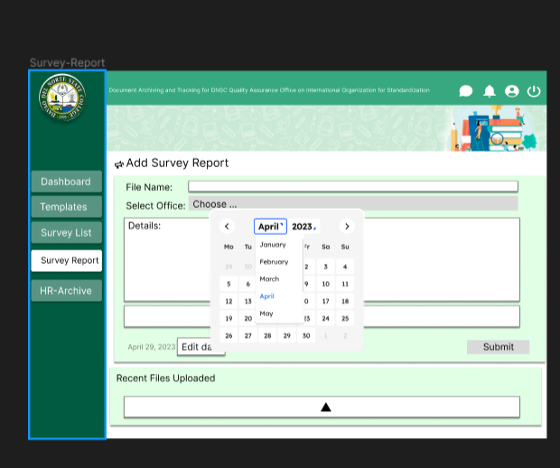

STAFF

Only can upload templates

Ang manuals kay gi upload sa PO(ma view lang nila)

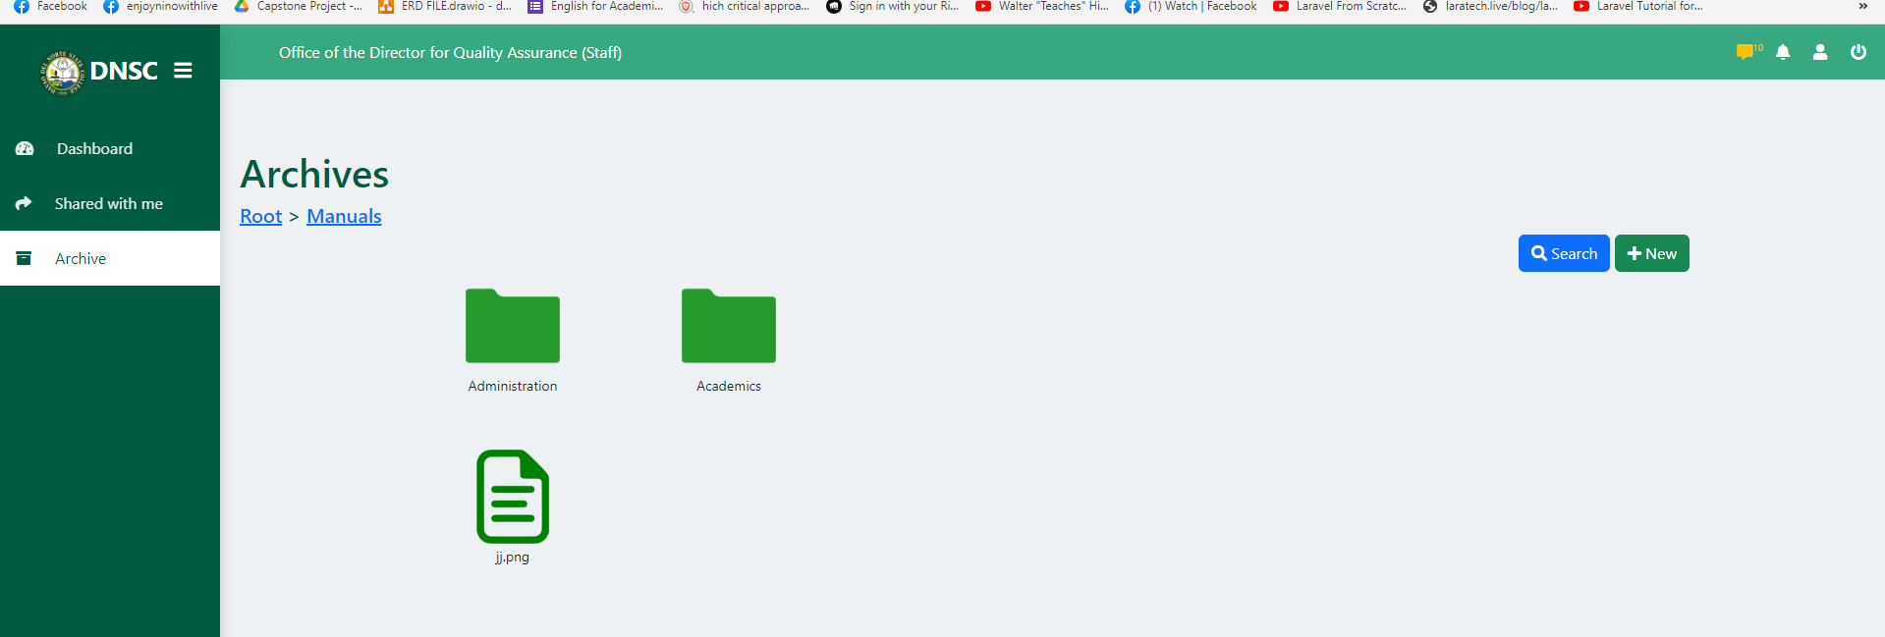

Ug d sila maka upload gawas sa folder( katong year mismo.

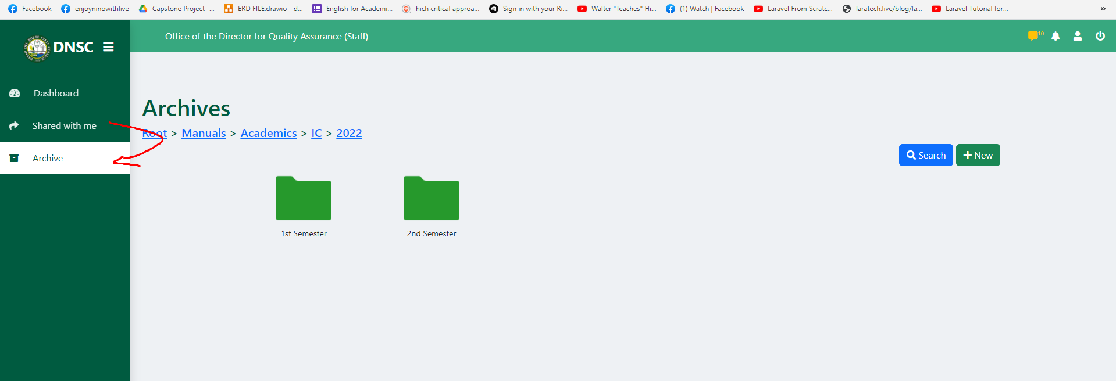

Himua nalang ug sub navigation ang share with me. Ubos sa archive(mogawas lang ang share with me navigation pag I click ang archive)

